项目组长任命书

根据有关法律、法规及本项目服务《合同书》《委托书》及本机构过程控制手册的工作程序与授权办法，现对开展本项目工作的负责人进行任命及授权。
- 任命
现任命李晓达 同志，担任双江忙建铅锌选矿改扩建项目安全预评价报告项目组长。
二、授权范围
1、负责主持该项目小组的组建及工作开展，行使组内人员配置、任务安排、资金使用、设备使用及管理权。
2、负责制定项目工作计划，对服务项目作出开展、暂停、终止的意见。涉及重大隐患的及时向机构报告，并提出小组倾向意见。
3、负责安排对项目委托单位的意见交换、咨询、提供对策措施等服务工作。
4、负责对项目组提交的报告给出总体结论及对策措施与建议。
此任命

2023年12月10日

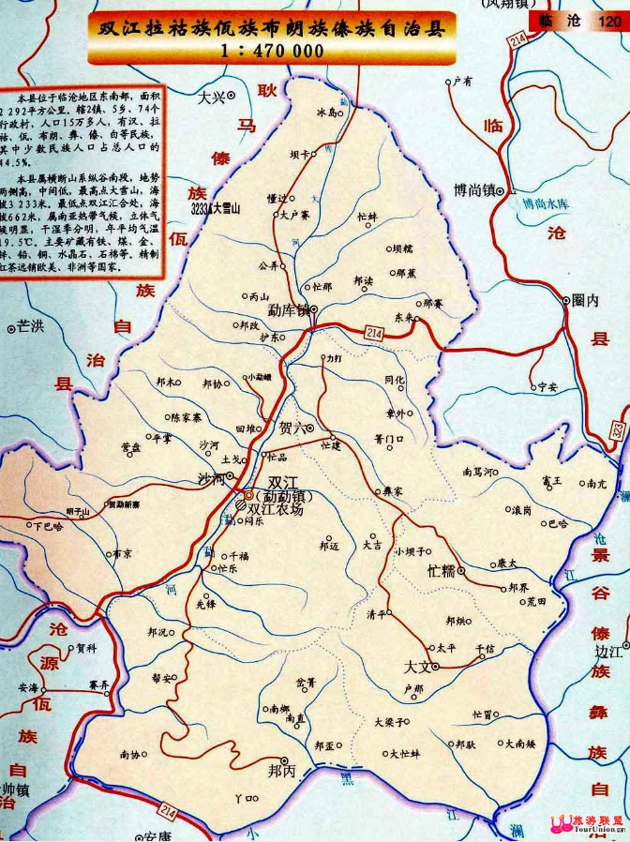
注：为便于分析周边区域的情况、项目周边交通关系，手工绘出较小范围内的交通位置示意图，同时要求标出相对距离。
双江忙建铅选矿厂

3 自然地理
地形地貌： 是否提供了相关资料？（是☑、否□） 是否有现场踏勘后或收集的的补充记录（是☑、否□） 。工程区位于忙建村，区域地貌属中切割中山峡谷地貌，微地貌为斜坡地貌。
气象条件： 是否提供了相关资料？（是☑、否□） 是否有现场踏勘后或收集的的补充记录（是☑、否□） 。 双江县地处北回归线上双江县气候为南亚热带暖湿季风气候，年平均气温20.2℃左右，雨量充沛，年均降雨量在1000mm至1200mm左右。光照充足，冬无严寒，夏无酷暑。
根据双江县气象局资料，本区在气候分带上属南亚热带暖湿季风气候，气候比较炎热。年平均气温19.4℃，最热月气温可达38℃，5月至9月为雨季，10月至次年4月为旱季。雨量比较充沛，年平均降水量1006.7mm。项目区所在地20年一遇最大1h降雨47.21mm，最大6h降雨71.45mm，最大24h降雨量99.34mm。双江县年最多风向为西南风，最大风速为≤8级，年均风速1.9m/s。

4周边环境：
双江县昆华矿业有限公司双江忙建铅锌选矿改扩建项目位于双江拉祜族佤族布朗族傣族自治县贺六乡忙建村，项目区域内无国家和省列为重点保护的野生动植物、稀有或濒危物种，也不涉及古树名木及重点保护动物的迁移通道，拟建地多以农业生态为主，均属于坡耕荒地，生物多样性一般。
周边环境示意图
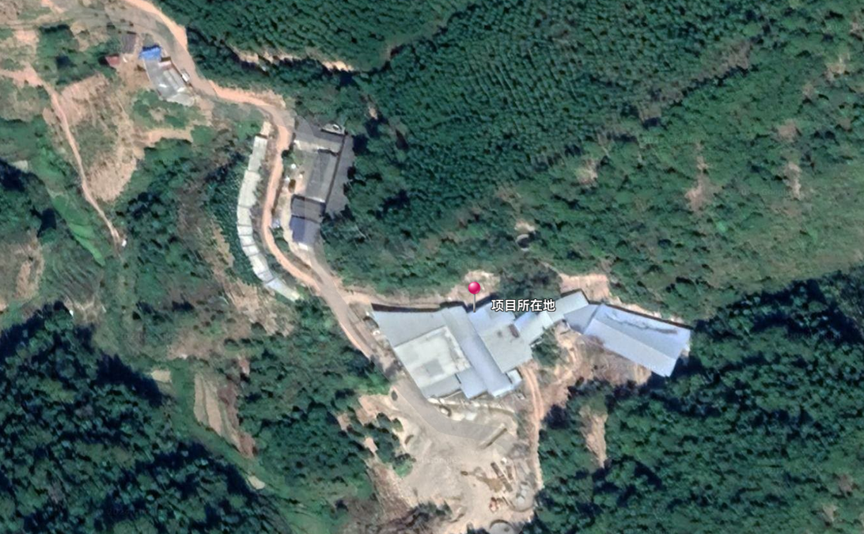
选产生活区
注：要尽量标出距离及相邻关系
5．生产区域平面布置情况： 根据工艺配置，平面分多个区域，从东北向西南依次布置原矿堆场、原矿仓和粗碎车间、细碎车间、粉矿仓、磨矿浮选车间、沉淀池、精矿仓等。车间通过皮带连接，充分利用地形高差使得平面布置紧凑。
厂区地形较高处设置高位水池一座，容量为500m³。
昭通市鼎安科技有限公司
安全生产工程技术服务现场检查整改建议书

项目（单位）：双江忙建铅锌选矿改扩建项目项目类型：安全预评价
法定代表人（负责人）王刚 联系电话：13618788441日期： 2023.12.11
现场发现的问题及建议：


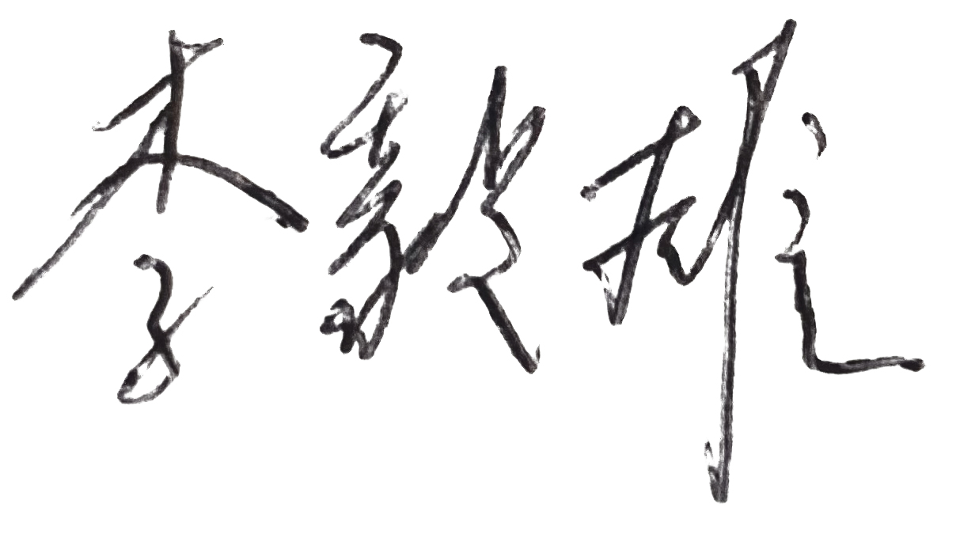
委托方负责人： 现场检查人员：
昭通市鼎安科技有限公司
2023年12月11日
注：本建议书一式三份，请委托方对以上提出的问题及建议认真核实后签字确认，本检查建议书将报送安全生产监督管理局。

昭通市鼎安科技有限公司
安全生产工程技术服务现场检查整改建议书

项目（单位）：双江忙建铅锌选矿改扩建项目项目类型：安全预评价
法定代表人（负责人）王刚 联系电话：13618788441日期： 2023.12.11
现场发现的问题及建议：

委托方负责人： 现场检查人员：
昭通市鼎安科技有限公司
2023年12月11日
注：本建议书一式三份，请委托方对以上提出的问题及建议认真核实后签字确认，本检查建议书将报送安全生产监督管理局。

安全评价机构安全评价工作业绩表

项目编号： 项目完成时间2024年2月20 日
机构名称 |  | 昭通市鼎安科技有限公司 |  |  |  |  |  | 合同编号
评价项目概况
项目名称 |  | 双江忙建铅锌选矿改扩建项目安全预评价报告 |  |  |  |  | 所在地区 |  |  | 楚雄市子午镇
评价类别 |  | 预评价☑ 验收评价□ |  |  |  |  | 现状评价□ 其他安全评价□
项目审批机关 |  | 楚雄市 |  |  |  |  | 职工人数 |  |  |  | 64人
 |  |  |  |  |  |  | 销售额
是否属跨省建设项目 |  | 是□ 否☑ |  |  |  |  | 资产总额 |  |  |  | 万
是否生产剧毒化学品 |  | 是□ 否☑ |  |  |  |  | 是否生产剧毒化学品 |  |  |  | 是□ 否☑
所属业务类别（代码）
参加评价人员情况
姓 名 | 职业证书编号 |  |  |  | 资质等级 | 承担的主要工作 |  |  |  |  |  | 签 名
李毅雄 | 0800000000205742 |  |  |  |  | 项目负责人、报告编制、现场勘查
周忠菊 | 1100000000301644 |  |  |  |  | 项目成员、报告编制、现场勘查
陈恭文 | 1500000000300447 |  |  |  |  | 项目成员
毛卫旭 | 0800000000205718 |  |  |  |  | 项目成员
崔巍 | 0800000000304343 |  |  |  |  | 项目成员
评价人员是否到现场勘查 |  |  |  |  | 是☑否□ | 是否能够如实反映安全状况 |  |  |  |  |  | 是☑ 否□
是否在规定的时间完成评价报告 |  |  |  |  | 是☑否□ | 评价人员是否遵守执业准则和职业道德 |  |  |  |  |  | 是☑ 否□
指出项目的安全隐患多少项 |  |  |  |  |  | 提出隐患治理建议措施多少项
被评价单位意见  和建议 |  |  | 无  （盖章）    2024年3 月13 日
注：1.此表由安全评价机构对所有完成的安全评价项目均应填写。
2.要填写工整，内容完整，及时归档。

